RESOLUCIÓN N° 22/22

Vistos:

Que, con fecha 11 de octubre de 2021, …………………interpone reclamación ante esta Defensoría del Asegurado (DEFASEG), solicitando que ………………… otorgue cobertura al siniestro ocurrido con fecha 09 de agosto de 2021, conforme a los términos y condiciones del Seguro de Protección;

Que, la señalada reclamación cumple con los requisitos de materia, cuantía y oportunidad establecidos en el Reglamento de la DEFASEG (http://www.defaseg.com.pe/reglamento.html);

Que, conforme al Reglamento de la DEFASEG, atendiendo a la cuantía de la reclamación, que no supera US$ 3,000 (o su equivalente en moneda nacional), esta última puede ser resuelta por un órgano resolutivo unipersonal, el mismo que, en el presente caso, está a cargo de la secretaría técnica;

Que, habiéndosele corrido traslado de la respectiva reclamación el 14 de octubre de 2021, Pacífico Seguros presentó el 29 de noviembre de 2021 sus descargos y la documentación correspondiente.

Que, con fecha 10 de febrero de 2022 se realizó la audiencia de vista virtual, con la participación de ambas partes en la plataforma electrónica habilitada para dicho efecto por la secretaría técnica de la DEFASEG, las que sustentaron sus respectivas posiciones, absolviendo las preguntas formuladas, conforme consta de la correspondiente acta;

Que, en síntesis, la posición de la reclamante es la siguiente: a) El 09 de agosto de 2021, sufrió un robo saliendo del local del BCP ubicado en la Avenida El Zinc en el paradero “Tres postes” en Los Olivos; b) abordó una mototaxi y a unas cuadras fue interceptada por un sujeto que subió toscamente a amenazarle con una pistola, exigiendo que le dé todas sus pertenencias entre ellas, el dinero que había retirado del cajero (S/3,000.00) más S/200.00 que estaban en mi billetera y su celular; c) después de ello, lo primero que hizo fue comunicarse con el banco BCP para bloquear su tarjeta y explicar el caso: d) posteriormente, procedió a realizar la denuncia policial; e) el día 10 de agosto presentó la solicitud de cobertura; f) el 31 de agosto, ………………… le indica que no pueden asumir la cobertura del seguro por la siguiente razón “Robo de dinero sustraído de cajero automático / Tendrá cobertura por un máximo de 1 hora después del retiro y en un radio de 200 metros” Añadiendo incluso que el evento aconteció a 406 metros”; g) manifiesta que en ninguna parte del contrato figura lo que indican; h) saliendo del establecimiento donde se encuentra el local de BCP hacia al frente donde abordó el vehículo donde se cometió el delito, son solamente 30 metros de distancia y no los 406 metros que la Compañía indica.

Que, por su parte y en resumen la compañía de seguros sostiene que: a) En el certificado del seguro contratado por la reclamante establece de manera clara la individualización del riesgo asumido por la aseguradora; b) el riesgo individualizado asumido por ………………… respecto al robo de dinero extraído se circunscribe solo a cuando se realiza de un cajero automático y el robo se da dentro de un plazo de 1 hora y en un radio de 200 metro; c) de manifestado en la denuncia policial, se pudo observar que la asegurada retiró los S/ 3,000.00 de un cajero automático BCP ubicado en el C.C. Tottus Guipor (Av. Panamericana Norte), siendo que dicho monto le fue robado en la Av. Zinc N° 141 - Urb. Industrial Infantas; d) entre dichos dos puntos (cajero automático y lugar del robo), la Compañía pudo constatar que existía una distancia de 406 metros aproximadamente, superándose ampliamente la distancia que la póliza establece para gozar de cobertura para este riesgo; e) está acreditado que el robo del que fue víctima la reclamante no es un riesgo asegurado por la Póliza contratada debido a que se produjo fuera del límite de la distancia establecida contractualmente, motivo por el cual el rechazo de la cobertura fue válidamente efectuado; f) la reclamante ha mostrado en su reclamo imágenes del contenido de un certificado de seguro de protección de tarjetas Plus y no de un certificado de seguro de protección de tarjetas (póliza N° 9201780/2004291050), los cuales son productos distintos y que tienen condiciones distintas; g) en efecto, la condición de “límite de una hora y un radio de 200 metros” se encuentra estipulada solo en el seguro de protección de tarjetas (póliza N° 9201780/2004291050); mientras que el seguro de protección de tarjetas plus) tiene una condición distinta que señala solo un “límite de 2 horas”; h) la reclamante tiene contratado con la aseguradora solamente el seguro de protección de tarjetas con póliza N° 9201780/2004291050 y no tiene el seguro de protección de tarjetas plus; i) las condiciones del seguro de protección de tarjetas (póliza N° 9201780/2004291050) son totalmente oponibles a la asegurada en la medida que su contenido le fue puesto en su conocimiento de manera previa y oportuna, hecho del cual la propia DEFASEG puede dejar constancia en la medida que en un reclamo pasado (Expediente N° 4373) nuestra representada presentó el certificado de seguro de dicha póliza y este fue remitido a la asegurada.

Que, a la fecha, el estado del proceso permite que este órgano resolutivo unipersonal pueda expedir su pronunciamiento sobre el caso sometido a su conocimiento, sobre la base de la información y de los medios probatorios facilitados por las partes;

Considerando:

Primero: Conforme a su Reglamento, la DEFASEG está orientada a la protección de los derechos de los asegurados o usuarios de los servicios del seguro privado contratados en el país, mediante la solución de controversias que se susciten con las empresas aseguradoras, respecto de rechazos o liquidación de cobertura de siniestros; entendiéndose por “asegurados” y “usuarios de seguros” a los asegurados propiamente dichos, a los contratantes del respectivo seguro y/o a los beneficiarios nombrados en las pólizas.

Segundo: Asimismo, de acuerdo a su Reglamento, la DEFASEG sólo es competente para pronunciarse y resolver las reclamaciones indemnizatorias de los asegurados que hubiesen sido sometidas a su conocimiento, sobre la base de la documentación obrante en el correspondiente expediente y con arreglo a derecho, siempre y cuando las señaladas reclamaciones cumplan los requisitos reglamentarios de materia, cuantía y oportunidad, de manera que las reclamaciones por materias distintas al otorgamiento de cobertura, como pueden las pretensiones indemnizatorias por daños y perjuicios, por reembolso de gastos, o idoneidad de servicios, son ajenas a la competencia funcional de esta Defensoría.

Tercero: Que, de acuerdo a la Ley Nro. 29946 – Ley del Contrato de Seguro, norma legal vigente con ocasión de la celebración del contrato al cual se contrae el presente caso, todas las cuestiones jurídicas se rigen por lo dispuesto en dicha ley y por las que reglas que se acuerden convencionalmente, en cuanto no vulneren los principios esenciales de la naturaleza jurídica del seguro, siendo que sólo se aplica el derecho común a falta de disposiciones del derecho de seguros o de protección al consumidor.

Cuarto: Que, el artículo 1361 del Código Civil dispone que los contratos son obligatorios en cuanto se haya expresado en ellos, presumiéndose que lo declarado es lo querido por ambas partes, de manera que la parte que sostenga lo contrario debe probarlo.

Quinto: Que, conforme al artículo 196 del Código Procesal Civil, la carga de la prueba corresponde a quien afirma hechos que configuran su pretensión, o a quien los contradice alegando nuevos hechos, salvo disposición legal diferente.

Sexto: Sobre la base de los términos contenidos en la reclamación, en la absolución de la misma, y a lo tratado en la audiencia de vista, la cuestión controvertida radica en determinar si el rechazo de cobertura se ajusta o no a Derecho.

6.1. La póliza de seguro a la cual se refiere la reclamación es una de naturaleza grupal o colectiva, contratada en su oportunidad entre la empresa financiera y la aseguradora. Conforme a ello, se genera una evidente asimetría informativa entre la empresa aseguradora y la categoría de asegurados no contratantes (tarjetahabientes), ya que estos últimos se afilian a un contrato de seguro ya celebrado, no conociendo necesariamente de sus términos y condiciones. Por ello, para evitar situaciones de abuso, el artículo 137 de la Ley del Contrato de Seguro establece, imperativamente, que en los seguros grupales “No son oponibles al asegurado los contenidos contractuales que no le hayan sido informados en el certificado mencionado en el artículo anterior, cuyo contenido mínimo se ajusta a las disposiciones de la Superintendencia”.

Conforme a ello, si la aseguradora pretende oponer un requisito de cobertura como sustento de un rechazo de cobertura, debe demostrar dicho hecho y que el mismo es además oponible, esto es, que la asegurada no contratante tomó conocimiento previo, adecuado y suficiente de su contenido; en caso contrario, no será legítima la invocación del respectivo requisito de cobertura.

La señora Lugo ha presentado el Certificado Protección de Tarjeta Plus, señalando que es el seguro que tiene contratado …………………y que personal del Banco BCP se lo entregó. Sin embargo, el certificado no ha sido remitido de forma completa para poder verificar las condiciones particulares, y acreditarse con ello que la reclamante es la parte asegurada de ese contrato.

El 04 de febrero de 2021, se requirió a la señora Lugo la presentación del certificado completo; sin embargo, el 07 de febrero de 2022 envío la misma documentación. Se deja constancia que la asegurada no ha demostrado que tenía contratado con …………………s el Seguro de Protección de Tarjeta Plus y que los términos y condiciones de este le son oponibles.

Por su parte, ………………… ha adjuntado de forma completa el Seguro Protección de Tarjetas – Certificado de Seguro – Póliza N° 9201780, verificándose que la asegurada es la señora Lugo:

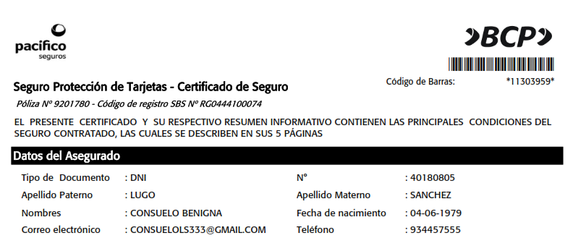

Asimismo, la Compañía ha remitido el registro de su sistema, indicando que la única póliza contrada por la reclamante es la N° 9291780:

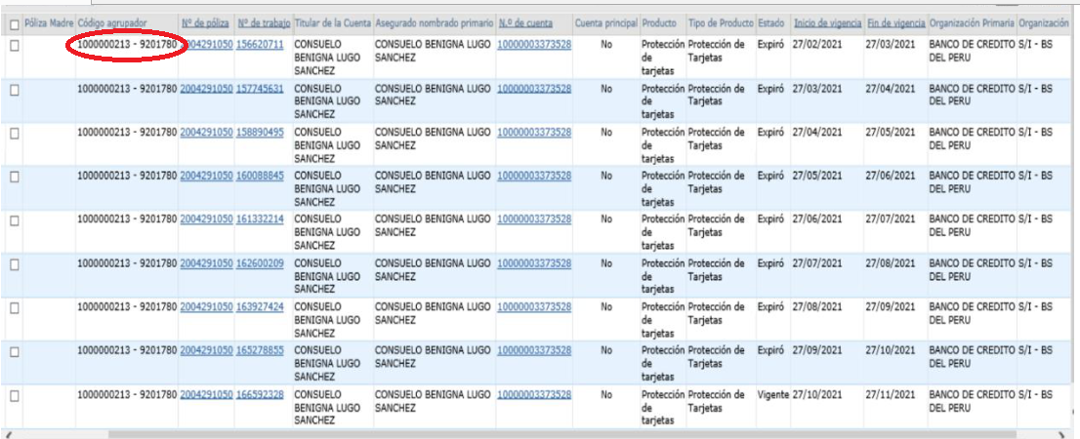

En el certificado de seguro de protección de tarjetas se recoge el requisito de cobertura que sustenta el rechazo (distancia entre el lugar de ocurrencia del siniestro y el cajero automático donde fue retirado el dinero):

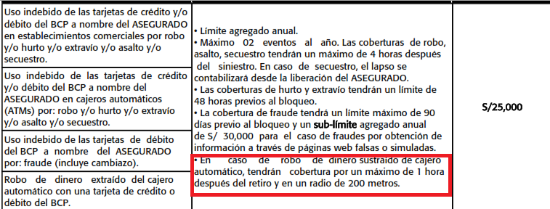

De acuerdo a los actuados, …………………ha demostrado que el requisito de cobertura que sustenta el rechazo fue puesto en conocimiento de la asegurada durante la tramitación del Exp. ………………… Así, en fecha 14 de septiembre de 2020, se notificaron los descargos a la reclamante, encontrándose entre sus anexos, el Seguro Protección de Tarjetas – Certificado de Seguro – Póliza N° 9201780.

6.2. De otro lado, ………………… ha acreditado, sobre la base de lo expresado en la denuncia policial, que entre el lugar de ocurrencia del sinestro (Av. Zinc N° 141 - Urb. Industrial Infantas, Los Olivos) y el cajero automático donde el dinero fue retirado por la asegurada (C.C. Tottus Guipor (Av. Panamericana Norte)), se excedió el radio de doscientos (200) metros establecidos por la aseguradora en el condicionado del contrato, concretamente fueron 406 metros, según se aprecia del mapa presentado:

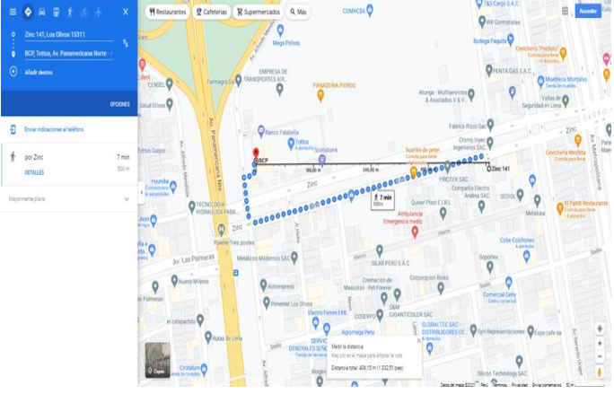

Así, el siniestro que afectó al dinero retirado carece objetivamente de cobertura, al no cumplir con el respectivo requisito, el mismo que además era de conocimiento de la asegurada, conforme a lo analizado en el numeral precedente. Se deja constancia que la asegurada no ha presentado prueba alguna que contradiga la ofrecida por …………………, ni sus aseveraciones.

En consecuencia, debe concluirse que el rechazo de cobertura es legítimo, al ser suficiente contractualmente su justificación, al cumplir con las exigencias pertinentes de ley.

Atendiendo a lo expresado, este Órgano Resolutivo Unipersonal concluye su apreciación razonada y conjunta al amparo de lo establecido en su Reglamento estimando que existen razones fundadas para estimar que el rechazo de cobertura al cual se contrae la presente reclamación posee suficiente fundamento, por lo que resuelve:

Declarar INFUNDADA la reclamación interpuesta por ………………… contra …………………dejando a salvo el derecho de la reclamante de acudir a otras instancias que considere pertinentes.

Lima, 14 de febrero de 2022

La Secretaría Técnica, como Órgano Resolutivo Unipersonal, emite la presente resolución

Alicia Martín López – Secretaría Técnica

